

Nome: Vinicius Lúcio Marcolino Da Silva
Atividade: Aplicação da Lógica Fuzzy no Envelhecimento
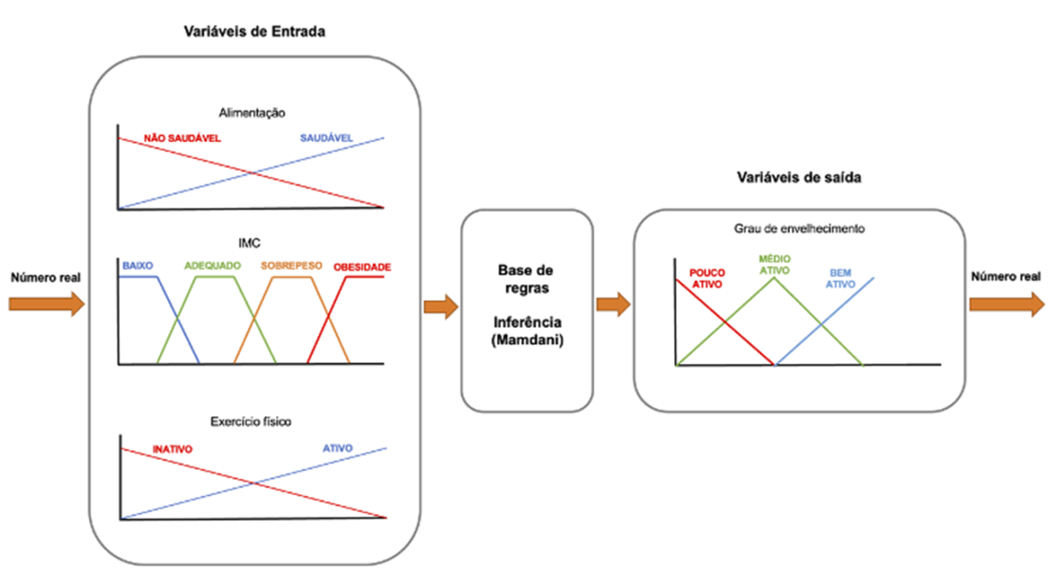

O sistema mostrado no esquema utiliza a lógica fuzzy para analisar o processo de envelhecimento, considerando que ele não é algo absoluto (sim/não), mas sim um fenômeno gradual. Em vez de classificar alguém apenas como “jovem” ou “idoso”, o modelo define um grau de envelhecimento baseado em diferentes fatores do estilo de vida.
Esse processo pode ser dividido em três etapas principais:
1. Definição das variáveis de entrada;
2. Motor de inferência (Mamdani);
3. Determinação da variável de saída.

Variáveis de Entrada
As variáveis de entrada são fatores ligados ao estilo de vida, que influenciam diretamente a saúde e o envelhecimento. No sistema fuzzy, cada dado é representado por conjuntos fuzzy, nos quais um mesmo valor pode pertencer parcialmente a mais de um conjunto.
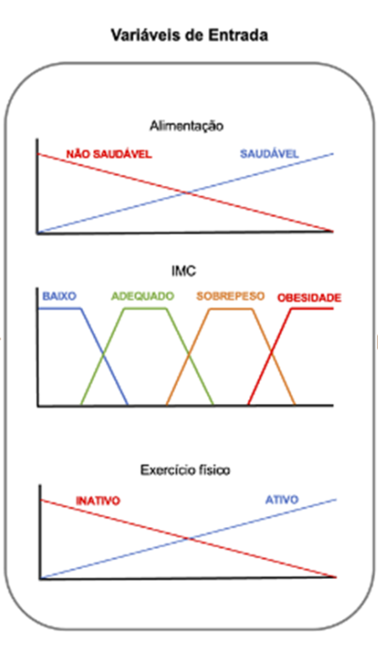
- Alimentação: A qualidade da dieta é um ponto chave. Pode ser classificada em “Saudável” e “Não Saudável”. Por exemplo, a alimentação de uma pessoa pode ser 70% saudável e 30% não saudável.
- IMC (Índice de Massa Corporal): É usado como medida do estado físico. Pode ser dividido em “Baixo”, “Adequado”, “Sobrepeso” e “Obesidade”.
- Exercícios Físicos: Representa o nível de atividade física, categorizado em “Ativo” ou “Inativo”. Uma pessoa que se exercita às vezes pode ter pertinência parcial em ambos os conjuntos.

Inferência Mamdani
O motor de inferência Mamdani é o núcleo do sistema fuzzy. É nele que as informações das variáveis de entrada são processadas para gerar uma resposta. A base são regras do tipo SE-ENTÃO, criadas a partir de conhecimentos de especialistas.
Exemplos:
- SE a alimentação é saudável E o exercício é ativo E o IMC é adequado, ENTÃO o envelhecimento é classificado como Bem Ativo.
- SE a alimentação é não saudável OU o IMC é obesidade, ENTÃO o envelhecimento é classificado como Pouco Ativo.
Depois de avaliadas as regras, os resultados são combinados em um conjunto fuzzy. Em seguida ocorre a defuzzyficação, que transforma esse resultado em um valor numérico.

Variável de Saída
A variável de saída é o Grau de Envelhecimento, que pode ser representado por três conjuntos:
- Pouco Ativo
- Médio Ativo
- Bem Ativo
O valor numérico final (por exemplo, 0,7) indica o quão saudável ou ativo é o envelhecimento de um indivíduo, de acordo com as informações de entrada.

